[比 twins 更像？南昌市第一医院的论文遭打假人喊话：WB条带比预期相似太多](https://mp.weixin.qq.com/s?__biz=Mzg3MzU3MzY4Ng==&mid=2247519071&idx=1&sn=a59f51a45a78daac2b5d5cb70697e268)

撤稿资讯[撤稿资讯](javascript:void(0);)2025-04-18 17:30:00江苏



2015年10月，**南昌市第一医院**、**中山大学孙逸仙纪念医院**联合在*Oncotarget*上在线发表了一篇论文。在**发表多年后**，因**图片组内重复**在pubpeer上被读者质疑。



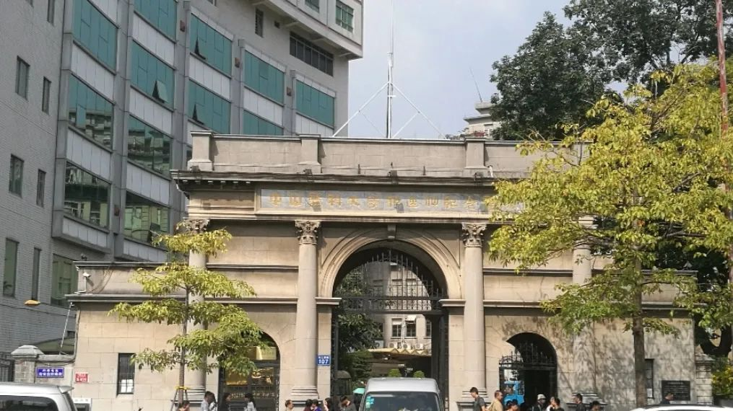

1



**论文概述**

论文题为**“Regulation of SOX10 stability via ubiquitination-mediated degradation by Fbxw7α modulates melanoma cell migration”**（ Fbxw7α通过泛素化介导的降解调控SOX10的稳定性调节黑色素瘤细胞迁移）

第一作者：南昌市第一医院的Xiao-Bin Lv, 中山大学孙逸仙纪念医院的 Wei Wu, 南昌市第一医院的Xiaofeng Tang

通讯作者：南昌市第一医院的Xiao-Bin Lv，中山大学孙逸仙纪念医院的Nengyong Ouyang

据报道，SOX10的失调与多种癌症类型的进展相关，包括黑色素细胞肿瘤和神经系统肿瘤。然而，SOX10在这些肿瘤中失调的机制尚不清楚。在这项研究中，我们报道了SOX10是Fbxw7α E3泛素连接酶的直接底物，Fbxw7α E3泛素连接酶是多种癌症的肿瘤抑制因子。Fbxw7α通过SOX10的CPD结构域促进SOX10泛素化介导的转化。此外，GSK3β在CPD结构域磷酸化SOX10，促进fbxw7 α介导的SOX10降解。此外，在黑色素瘤细胞中，SOX10蛋白水平与Fbxw7α呈负相关，Fbxw7α水平的调节可调节SOX10及其下游基因MIA的表达。更重要的是，SOX10逆转了fbxw7 α介导的黑色素瘤细胞迁移抑制。本研究证明肿瘤抑制因子Fbxw7α是负责SOX10降解的E3泛素连接酶，并提示Fbxw7α的减少可能有助于黑色素瘤细胞中SOX10的上调。（本段内容为AI翻译，原始内容请见官网）

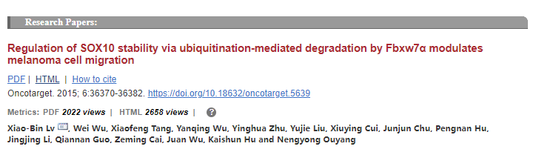

2



**基金支持**

**自然科学基金项目（81560452资助XBL， 81201550资助JW， 81301732资助KH）**；**中山大学实训项目（12ykpy32 to XBL）和广东省自然科学基金（S2013040016404, to KH）**。

3



**质疑与争议**

质疑一：2025年4月，读者Cistus heterophyllus提出质疑，认为图2G 和图5C的WB条带存在重复。（见同色方框标记）

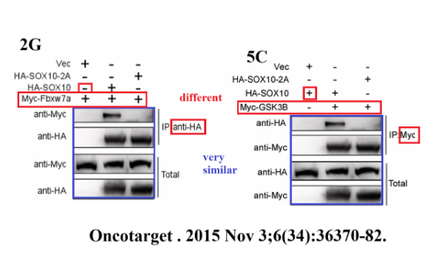

图2G 图5C  南京深瞳全网查重

4



**作者回应**

针对所提出的质疑，尚未见到作者在www.pubpeer.com上的回应内容。

参考信息：

https://pubpeer.com/publications/63E224ED481A1F1EF473EF885AEF68/

https://www.oncotarget.com/article/5639/text/

**超全、超强、超快的科研诚信舆情监测系统**

文章被质疑，第一时间告知您！

拥有超全面的科研论文数据库，目前已汇聚超过23万篇文献。系统24小时不间断监控，每10分钟即更新舆情信息，确保数据时效性。支持个性化订阅管理，让您轻松追踪个人研究成果的受关注情况及任何质疑，确保第一时间掌握文章动态。

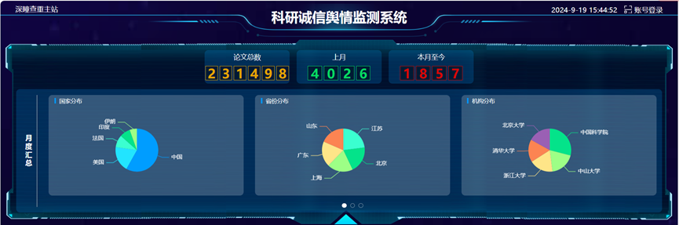

**深瞳查重子系统——引文异常核查系统**

核查论文引文是否被PubPeer质疑、勘误、关注或撤稿，确保综述类等文章免受问题引文影响，维护结论的可靠性。

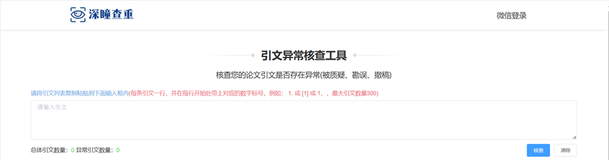

**往期推荐**



[刚发表6天就被质疑图像重复！上海九院口腔颌面头颈肿瘤科高分一区论文陷学术争议，该研究获国自然资助](https://mp.weixin.qq.com/s?__biz=Mzg3MzU3MzY4Ng==&mid=2247517709&idx=1&sn=102aa74abe3efea5859a2ab50d9e6a8b&scene=21#wechat_redirect)



[Nature发布猛料！全球撤稿率排名，三家中国医院包揽前三！](https://mp.weixin.qq.com/s?__biz=Mzg3MzU3MzY4Ng==&mid=2247517544&idx=1&sn=376c36823c1645bc3e22d2aca4b4426f&scene=21#wechat_redirect)



[疑似AI生成，该期刊上百篇论文被撤，有作者抗议：标准过于严格了！](https://mp.weixin.qq.com/s?__biz=Mzg3MzU3MzY4Ng==&mid=2247517244&idx=1&sn=f42fc5762b918904a7f38badb09ae224&scene=21#wechat_redirect)



[图片重叠疑云笼罩！哈医大两附属医院联合发表的论文遭职业打假人深扒](https://mp.weixin.qq.com/s?__biz=Mzg3MzU3MzY4Ng==&mid=2247517079&idx=1&sn=8fa5d30a216c17a832839953f224149c&scene=21#wechat_redirect)



[国自然资助“翻车”？华中科技大学同济医学院附属协和医院发表在2区的高分论文被质疑图片重复](https://mp.weixin.qq.com/s?__biz=Mzg3MzU3MzY4Ng==&mid=2247517131&idx=1&sn=0fddc90897aedb3f61fd1b0152cf34b5&scene=21#wechat_redirect)



[IF6.6期刊论文陷“图像重复”风波，青岛大学附属医院论文被质疑，作者未回应](https://mp.weixin.qq.com/s?__biz=Mzg3MzU3MzY4Ng==&mid=2247517173&idx=1&sn=bd88924f88e69c1225686e6f3d780e81&scene=21#wechat_redirect)



[与不相关论文图像重复导致撤稿，作者表示反对，复旦大学附属华山医院的2区论文陷争议](https://mp.weixin.qq.com/s?__biz=Mzg3MzU3MzY4Ng==&mid=2247517093&idx=1&sn=eed25917df329f444f2c1573b5462fbe&scene=21#wechat_redirect)



[国自然资助！荧光图“复制粘贴”？ 首都医科大学附属北京天坛医院论文被质疑](https://mp.weixin.qq.com/s?__biz=Mzg3MzU3MzY4Ng==&mid=2247517270&idx=1&sn=707395e761d115c6ea9b61b3943ca026&scene=21#wechat_redirect)



[前列腺癌领域巨头多篇论文被指图片重复，作者坚称结果无虞](https://mp.weixin.qq.com/s?__biz=Mzg3MzU3MzY4Ng==&mid=2247517296&idx=1&sn=286f17d20dd234102ddca8218b5006cc&scene=21#wechat_redirect)



[6分论文被指图像重复，重庆医科大学附属第二医院眼科论文陷入争议](https://mp.weixin.qq.com/s?__biz=Mzg3MzU3MzY4Ng==&mid=2247517365&idx=1&sn=aa7a6d206a207635ba938817778540e4&scene=21#wechat_redirect)



? 论文/文章图片查重

? 论文/文章图片库比对

? 论文/文章图片查重软件

? sci图片查重软件

? 深瞳论文图片查重

免责声明：

质疑信息来源于Pubpeer，提及人名均为音译

对于文章内容的真实性、完整性、及时性

本公众号不做任何保证或承诺，仅供读者参考

未经授权禁止转载！

转载请勿更改原文内容及格式！

如有转载需求或合作事宜

可添加下方客服微信/QQ



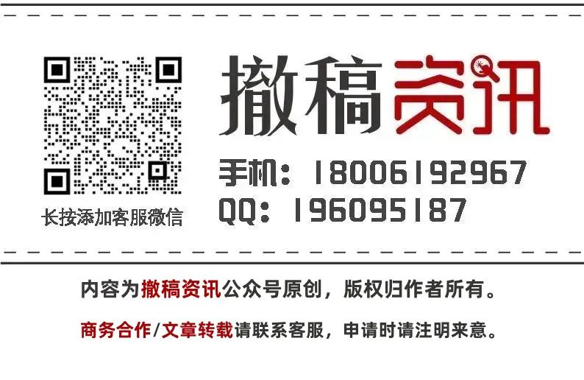

[#南昌市第一医院](https://mp.weixin.qq.com/mp/appmsgalbum?__biz=Mzg3MzU3MzY4Ng==&action=getalbum&album_id=3947496130857844739#wechat_redirect)[#江西省](https://mp.weixin.qq.com/mp/appmsgalbum?__biz=Mzg3MzU3MzY4Ng==&action=getalbum&album_id=2803737473075150853#wechat_redirect)[#图片查重](https://mp.weixin.qq.com/mp/appmsgalbum?__biz=Mzg3MzU3MzY4Ng==&action=getalbum&album_id=3741591297044414466#wechat_redirect)[#图片重复](https://mp.weixin.qq.com/mp/appmsgalbum?__biz=Mzg3MzU3MzY4Ng==&action=getalbum&album_id=3457578027293458434#wechat_redirect)